Практика

доктора Бломе

Общая медицина

Диагностика

Практика д.м.н. Грегора Бломе, Эффнерштрассе 38 Практика д.м.н. Грегора Бломе

81925 Мюнхен В частной клинике ATOS в Мюнхене
Эффнерштрассе 38

81925 Мюнхен

Г-ну Тел.: +49 (0)89-20 4000 255

Григору Хачатряну Факс: +49 (0)89-20 4000 297

Мюнхен, 16.09.2014 г.
Врачебное заключение
Диагнозы:
Сахарный диабет 2 типа
Боли в печени около 1 года
Рецидивирующие камни в почках справа
Поллиноз
Стеатоз печени
Смешанная гиперлипидемия

Анамнез:
Пациент жалуется на боли в коленных суставах и голени (без опухоли). Чувство жара.

Семейный анамнез:
У отца был порок сердца.
Отец и мать страдали диабетом.

Предыдущие анестезии, включая возможные осложнения:
(н-р.: трудности при интубации, остановка кровообращения, пролонгированное действие наркотиков и миорелаксантов, посттрансфузионное осложнение, злокачественная гипертермия)
Операция – воспаление эпителиального хода копчика – около 10 лет назад.
Местная анестезия всегда переносилась хорошо.

Общий физический статус:
АД: 127/070 мм рт.ст., пульс: 85, рост: 174 см, вес: 95,0 кг, PS: Sp02 97%, ИМТ: 31.3, ППТ: 2,163 кв.м.

Общее состояние:
Общее состояние удовлетворительное, пищевой статус удовлетворительный.

Голова/шея:
Без признаков увеличения лимфатических узлов, зоб отсутствует, состояние кожных покровов и слизистых оболочек с хорошим кровоснабжением.

Грудная клетка/сердце/кровообращение:
Тоны сердца ясные, порок сердца отсутствует, легкие чистые, хрипы отсутствуют. Голосовое дрожание в норме. Конечности с хорошим кровоснабжением. Пульс на ногах пальпируемый.

Стр.1 Хачатрян, Григор, дата рождения: 12.07.1974.

Живот:
Живот мягкий, печень - контуры четкие, ровные, при пальпации безболезненная, патологическое сопротивление отсутствует, напряженность отсутствует, симптом Пастернацкого отрицательный, грыжевые ворота закрыты.

Опорно-двигательный аппарат, включая неврологическую базовую диагностику:
(данное неврологическое обследование служит для исключения неврологического системного заболевания, такого, как рассеянный склероз, центральные двигательные расстройства и т.д.)
Обследование черепно-мозговых нерв: без особенностей. Координация не ограничена. Экстрапирамидальная система: без особенностей. Прерывистые боли в пояснично-крестцовом отделе позвоночника с прерывистой иррадиацией болей на обе ноги. Чувствительность: ощущение онемения отсутствует, парастезия отсутствует, снижение силы отсутствует, обусловленное болью щадящее положение. Вегетативная нервная система: повышенное потоотделение отсутствует, вегетативно без особенностей. Плечи – шейный отдел позвоночника – пояснично-крестцовый отдел позвоночника – тазобедренные суставы – колени – паховая область – голеностопный сустав: без особенностей.

ЦНС/психика:
Пациент производит психологически стабильное впечатление.

Прочее: (н-р.: липиды, диспепсия, хронические воспалительные заболевания, щитовидная железа, геморрой, инфекции, метициллин-резистентный золотистый стафилококк и т.д., диабет, тромбоз, эмболия, нарушение свертываемости крови, изменения кожи, вакцинационный статус)
Сахарный диабет 2 типа

Аллергии: (н-р., на лекарства, пластыри, продукты питания)
Пыльцевая аллергия

Прием лекарств: (включая обезболивающие, снотворные, успокоительные, слабительные, противозачаточные средства)
Глюкожак 500 на протяжении 6 месяцев 1-0-1

Употребление никотина: 40 сигарет в день, на протяжении 20 лет
Употребление спиртного: примерно 200 г водки в день

Стр.2 Хачатрян, Григор, дата рождения: 12.07.1974.
ЭКГ-покоя: регулярный синусовый ритм, ЧСС 83 удара в минуту, желудочковый комплекс не расширен, ишемические признаки отсутствуют, распространение волны деполяризации и реполяризации по сердцу и нормальное. Регулярная прогрессия зубцов R в грудных отведениях с положительным начальным колебанием в V1, признаки гипертрофии отсутствуют, патологический Q отсутствует. ЭКГ без видимых изменений. Поперечное положение.
83
RR 722 мс
P 104 мс
PQ 145 мс
QRS 92 мс
QT 334 мс
QTc 397 мс

Система координат:
P 40°
QRS 15°
T 11°

QT-дисперсия

Просмотр Измерение 177135 Хачатрян Григор SBS
12.07.1974 40 лет рост 174см, вес 95кг мм рт.ст.
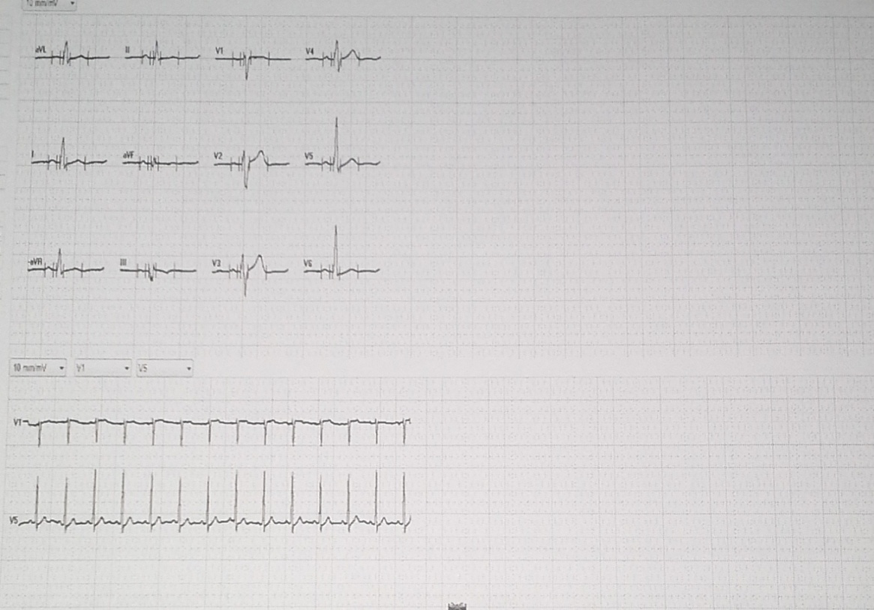
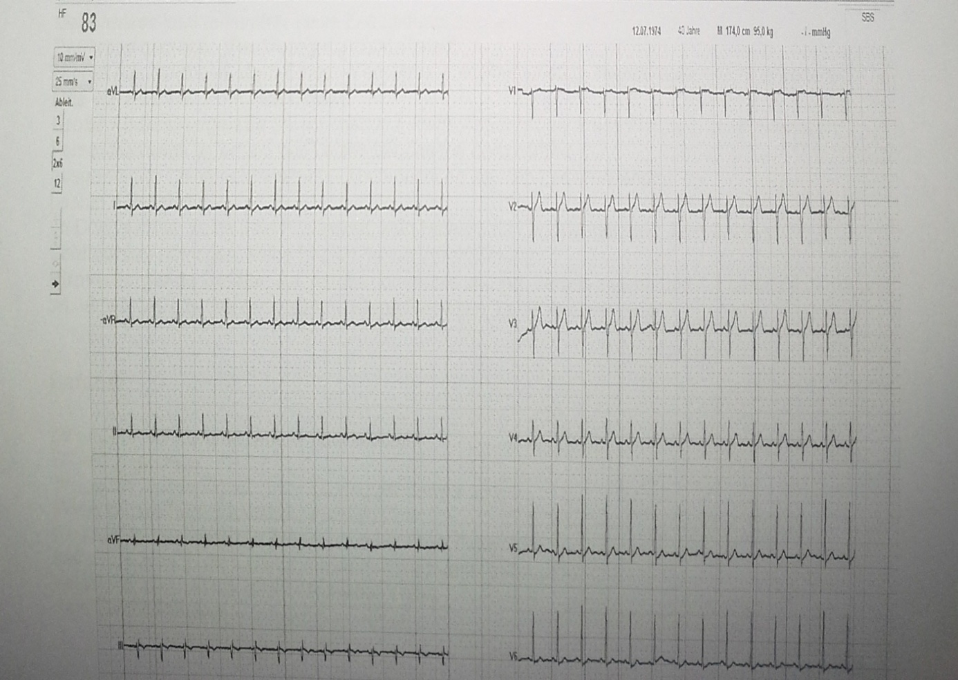
Стр.3 Хачатрян, Григор, дата рождения: 12.07.1974.
Исследование функции легких:

177135
Хачатрян Григор 174 см
12.07.1974 40 лет 95 кг
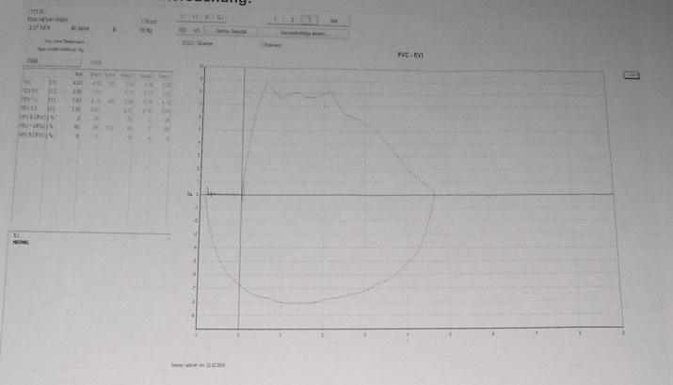

Результаты УЗИ - исследования: (Toshiba Nemio 17):
Оправдывающее основание: для исключения структурных и сосудистых аномалий в операционной области.
Печень: однородная, контуры четкие, ровные, стеатоз печени отсутствует, внутрипеченочные желчные протоки не расширены.
Желчный пузырь: камни отсутствуют, признаки воспаления отсутствуют.
Поджелудочная железа: однородная, проток поджелудочной железы не расширен.
Почки: с обеих сторон – нормальное соотношение коркового и мозгового слоя, почечная лоханка не расширена.
Селезенка: обычной формы и размера.
Крупные абдоминальные сосуды: свободно обтекаемые, аноризмы отсутствуют, кровяные бляшки отсутствуют, стеноз отсутствует.
Феморальные артерии: под паховой связкой протекают свободно.
Выраженный метеоризм ободочной кишки (- обследование занимает много времени).
Усиленная перистальтика.
В дугласовом кармане свободная жидкость отсутствует, нет признаков повреждения органа, асцит отсутствует.
Щитовидная железа: однородная, узелки отсутствуют, не увеличена.
Сосуды, снабжающие мозг кровью: общая сонная артерия, внутренняя сонная артерия, наружная сонная артерия и позвоночная с обеих сторон протекают свободно. Стенозы отсутствуют, аноризмы отсутствуют.

Заключение:
Левый желудочек и правый желудочек обычного размера, как и предсердие:
EF > 61% (норма)
Трехстворчатый клапан аорты, восходящая аорта нормальной ширины.
Расстояние митральный клапан - перегородка обычное (<5мм).
Трансмитральный приток и аортальный приток без патологии.
Релевантная недостаточность трехстворчатого клапана как признак легочной гипертонии отсутствует.
Локальное нарушение движения стенок отсутствует, признак порока сердца отсутствует.
Выпот в перикард отсутствует.

Стр.4 Хачатрян, Григор, дата рождения: 12.07.1974.

Общая оценка:
Общее состояние удовлетворительное.

Терапевтические выводы и эпикритическая оценка:
Пожалуйста, воздержитесь от курения
Пожалуйста, принимайте аторвастатин 40 мг 0-1-0 для снижения уровня липидов в крови
Пожалуйста, пройдите УЗИ-контроль узла щитовидной железы через 6 месяцев
Пожалуйста, пройдите лабораторный контроль показателей функции печени и уровня липидов в крови через 6 месяцев
Пожалуйста, придерживайтесь диеты с низким содержанием глюкозы

Практика
Д.м.н. Грегора Бломе
частная клиника ATOS в Мюнхене
Эффнерштрассе 38
81925 Мюнхен
Дата: 16.09.2014 г.

(Логотип)
Лаборатория STABER
Тел.: 089 / 6302380, Факс: 089 / 6731836 , E-Mail: muenchen@staber-kollegen.de , www.staber-kollegen.de
Медицинские лаборатории Д-р Стабер и коллеги, Хоферштрассе 15, 81737 Мюнхен

Клиника ATOS *8070*
Д.м.н. Грегор Бломе 2030
Эффнерштрассе 38
81925 Мюнхен

Пациент Дата рождения Дата поступления № дела Забор крови
Хачатрян Григор, М 12.07.1974 16.09.2014 – 18:35 0520303057

ЧАСТИЧНЫЕ РЕЗУЛЬТАТЫ АНАЛИЗА
Обследование | Результат | Референсное значение | Начальное значение
Онкомаркер  КЭА (ECLIA-ROCHE)  АФП Онкомаркер (CMIA-ABBOTT)  CA 19-9 (ECLIA)  ПСА (ECLIA), в некотор. случ. свободный ПСА | 3 нг/мл  8,38 мг/л  - Ед/мл  0,46 нг/мл | <5,0  <10  <37  <4,00
Витамины  25-OH-Витамин D3 (CMIA)  Сезонные значения: Летом 20-120мг/л, Зимой 10-50 мг/л,  Желательная концентрация <50 лет 20-70 мг/л, >50 лет 25-70 мг/л. Период лактации 30-70 мг/л. | 24 мг/л | 20-70
Белки  С-реактивный белок - колич. в сыворотке крови | 1,9 мг/л | <5
Диагностика щитовидной железы  ТТГ осн. (ECLIA)  T3своб. (ECLIA)  Т4 своб. (ECLIA) | 2,56 млЕд/л  4,9 пмоль/л  18,8 пмоль/л | 0,17-2,50  3,1-6,8  12,0-22,0
Данное медицинское заключение валидировано г-жой д-ром Харсдорф
Заключение было составлено 17.09.2014 г. в 10:29 д.м.н. Грегором Блуме

на – не аккредитовано, эа – аккредитовано экстерно в лаборатории, эн – не аккредитовано экстерно в лаборатории.
Ссылки на место исследования отдельных параметров берите, пожалуйста, из приложения в нашей исследовательской программе.
1/1

Стр.7 Хачатрян, Григор, дата рождения: 12.07.1974.

(Логотип)
Лаборатория STABER
Врачебное лабораторное сообщество Д-р Стабер – Южная Бавария
Хоферштрассе 15, 81737 Мюнхен, Тел.: 089 / 63 02 38-0

Врачебное лабораторное сообщество Д-р Стабер – Южная Бавария, Хоферщтрассе 15, 81737 Мюнхен

Клиника ATOS *8070*
Д.м.н. Грегор Бломе 2030
Эффнерштрассе 38
81925 Мюнхен

Пациент Дата рождения Дата поступления № дела Забор крови
Хачатрян Григор, М 12.07.1974 16.09.2014 – 18:35 0520303057

ЧАСТИЧНЫЕ РЕЗУЛЬТАТЫ АНАЛИЗА
Обследование | Результат | Референсное значение | Начальное значение
Диагностика анемии  Железо | 97 мг/дл | 59-158
Энзимы  Креатинкиназа-миоглобин  Креатинфосфокиназа  Амилаза  Билирубин общ.  ГОТ (=АСаТ)  ГПТ (=АЛаТ)  ГГТ  Щелочная фосфотаза  Холинэстераза | 24,7 Ед/л  202 Ед/л  51,2 Ед/л  0,4 мг/дл  30 Ед/л  71 Ед/л  45 Ед/л  64 Ед/л  11178 Ед/л | <25  <190  <110  <1,20  <50  <50  <60  40-130  5320-12920
Диагностика почек  СКФ после МДППБ-формул  Мочевая кислота  Креатинин  Карбамид | 107,07 мл/мин  5,74 мг/дл  0,8 мг/дл  27,67 мг/дл | >60  3,4-7,0  0,7-1,2  16,6-48,5
Гематология  Гемоглобин  Эритроциты  Гематокрит  Среднее содержание гемоглобина в эритроците | 14,7 г/дл  4,77 мил/Ед  44,7%  30,8 пг | 14-18  4,5-5,9  40-54  28-32

на – не аккредитовано, эа – аккредитовано экстерно в лаборатории, эн – не аккредитовано экстерно в лаборатории.
Ссылки на место исследования отдельных параметров берите, пожалуйста, из приложения в нашей исследовательской программе.
1/3

Стр.8 Хачатрян, Григор, дата рождения: 12.07.1974.

(Логотип)
Лаборатория STABER
Врачебное лабораторное сообщество Д-р Стабер – Южная Бавария
Хоферштрассе 15, 81737 Мюнхен, Тел.: 089 / 63 02 38-0

Врачебное лабораторное сообщество Д-р Стабер – Южная Бавария, Хоферщтрассе 15, 81737 Мюнхен

Клиника ATOS *8070*
Д.м.н. Грегор Бломе 2030
Эффнерштрассе 38
81925 Мюнхен

Пациент Дата рождения Дата поступления № дела Забор крови
Хачатрян Григор, М 12.07.1974 16.09.2014 – 18:35 0520303057

ЧАСТИЧНЫЕ РЕЗУЛЬТАТЫ АНАЛИЗА
Обследование | Результат | Референсное значение | Начальное значение
Эритроцитарный индекс  Средний объем эритроцитов  Тромбоциты  Лейкоциты | 32,9 г/дл  93,7 фл  336 тыс/мкл  10,0 тыс/мкл | 32-36  80-98  150-350  4-10
Белок  РОЭ на  Общий белок | 8 мм  7,34 г/дл | <10  6,6-8,7
Углеводный обмен  Глюкоза / Сера / Плазма  Гемоглобин 1с (несчит.)  Гемоглобин 1с (ВЖХ) | 66 мг/дл  6,8%  51% | 60-100  4,2-6,0  22-42
Коагулограмма  Протромбиновое время  МНО  Частичное тромбопластиновое время | 118,8%  0,91 %  25,5 сек | 70-130  -35
Электролиты  Калий (международный стандарт)  Натрий (международный стандарт)  Кальций (протромб.) | 4,66ммоль/л  143 ммоль/л  2,50 ммоль/л | 3,5-5,1  135-145  2,15-2,50
Диагностика метаболизма липидов

на – не аккредитовано, эа – аккредитовано экстерно в лаборатории, эн – не аккредитовано экстерно в лаборатории.
Ссылки на место исследования отдельных параметров берите, пожалуйста, из приложения в нашей исследовательской программе.
2/3

Стр.9 Хачатрян, Григор, дата рождения: 12.07.1974.

